

**UNIVERSIDAD TECNOLÓGICA DE QUERÉTARO**

**Diplomado en Software Embebido**

**Módulo 3:** Bases de Programación

**Tema:** Depuración

**EJERCICIO #4. SEMÁFORO**

**Integrantes del Equipo:**

Gabriel Solís Olguín

José Antonio Pintor Jaramillo

**Requisitos del Sistema Semáforo**

1. En la esquina los autos que circulan por la avenida principal tendrán preferencia por lo que el semáforo para dicha avenida estará en Verde.
2. Cuando un carro llegue por la calle secundaria habrá un sensor que lo detectara y hará que el semáforo haga lo siguiente:
3. La luz verde empezara a encender y apagar 3 veces a una frecuencia de un ciclo por segundo y finaliza en apagado
4. La luz amarilla encenderá por un segundo y luego se apagará
5. La luz roja encenderá durante 1 segundo
6. Transcurridos 0.5 segundos desde que encendió la luz roja, se encenderá la luz amarilla durante 0.5 segundos.
7. La luz Roja y Amarilla se apagan.
8. La luz verde encenderá por 3 segundos, durante este tiempo no podrá ser interrumpida la luz verde y se quedará encendida.
9. Se regresa a la condición inicial donde la luz verde de la avenida principal estará en verde.
10. Cuando llegue un peatón para cruzar la avenida principal, habrá un botón que al presionarlo el semáforo hará lo siguiente:
11. La luz verde empezara a encender y apagar 3 veces a una frecuencia de un ciclo por segundo y finaliza en apagado
12. La luz amarilla encenderá por un segundo y luego se apagará
13. La luz roja encenderá durante 3 segundos
14. Transcurridos 2.5 segundos desde que encendió la luz roja, se encenderá la luz amarilla durante 0.5 segundos.
15. La luz Roja y Amarilla se apagan.
16. La luz verde encenderá por 3 segundos, durante este tiempo no podrá ser interrumpido la luz verde y se quedará encendida.
17. Se regresa a la condición inicial donde la luz verde de la avenida principal estará en verde.

**Implementación:**

Se utilizará el Kit de desarrollo SK-S7G2 de renesas para realizar esta simulación, el kit dispone de 3 LEDs verde, rojo y amarillo que harán la función del semáforo, Como se puede observar en el esquemático mostrado abajo, los LEDs están conectados en los pines 0, 1 y 2 del puerto 6 respectivamente y tienen lógica inversa ya que la corriente de drenaje es mayor que la corriente surtidora del pin del micro.

El kit cuenta también con dos switches S4 y S5 que están conectados a los pines 6 y 5 del puerto 6 respectivamente, estas entradas también están enlazadas con las interrupciones 11 y 10 respectivamente las cuales pueden ser configuradas para que haya un interrupción por franco de bajada o franco de subida, para este caso ambas se configuraran para que haya una interrupción con el franco de bajada ya que como se puede ver en el esquemático, en su estado sin activar proporcionan 5 volts a la entrada del micro y dan 0 volts cuando se presionan.

Para la implementación del sistema el S4 será usado para el switch que presionan los peatones y el S5 simulara el sensor que detecta la presencia de algún auto.

**Diagrama Esquemático:**

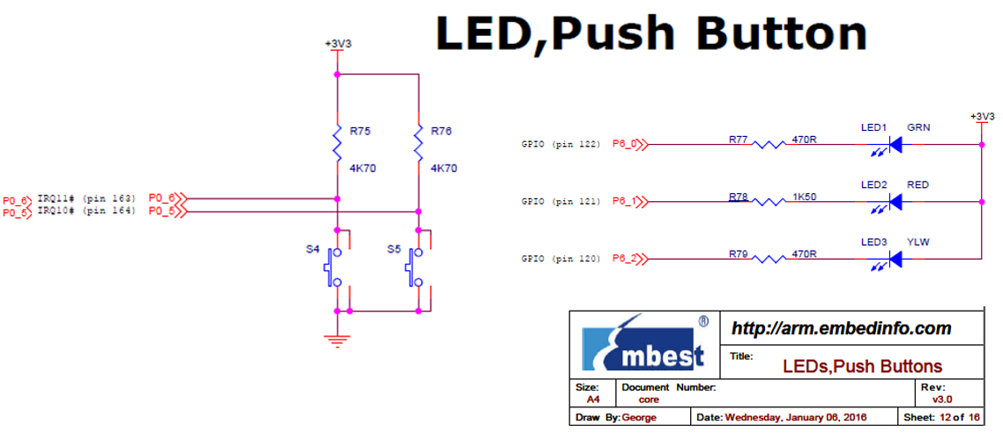

**Diagrama de flujo del código:**

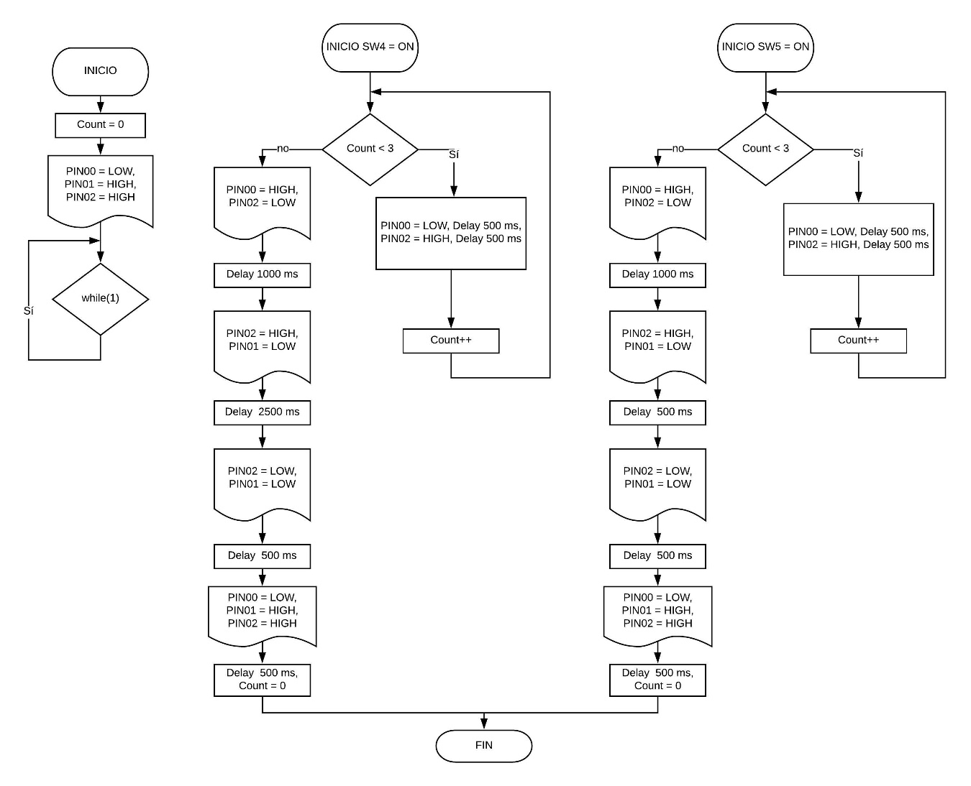

Y en el archivo “Ejercicio 4_SEMAFORO” se muestra dicho código para el Sistema Semáforo.